Geoprostorne baze podataka
Završni ispit
5. srpnja 2010.

1. (4 boda) Ako koristimo običnu matricu 9 presjeka između dvaju regija povezanih granica možemo naći točno osam različitih topoloških relacija. Nacrtajte ih i napišite matrice 9 presjeka.

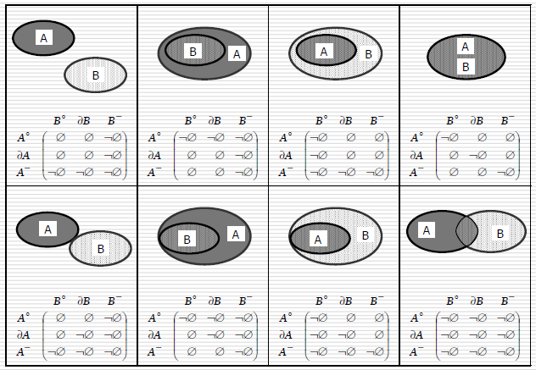

2. Definirajte dimenzijski prošireni model 9 presjeka.

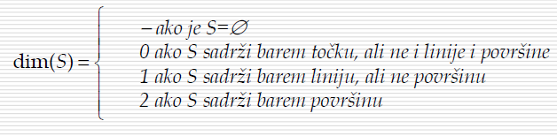
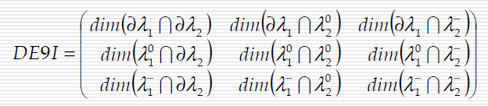

3. Ako pretpostavimo da je definirana metoda razreda Geometry Relate (aGeometry Geometry, patternMatrix CHARACTER(9)) RETURNS INTEGER koja aktivni geometrijski objekt uspoređuje sa zadanim geometrijskim objektnom na temelju zadanog uzorka, napišite metode
a) (3 boda) Within
b) (3 boda) Touches

a)
CREATE METHOD Within (aGeometry Geometry)
RETURNS INTEGER
FOR Geometry
RETURN SELF.Relate (aGeometry, ‘T*F**F***’)

b)
CREATE METHOD Touches (aGeometry Geometry)
RETURNS INTEGER
FOR Geometry
RETURN
CASE
WHEN (SELF.Dimension()= 0 AND aGeometry.Dimension()=0)
THEN
NULL
ELSE
CASE (SELF.Relate (aGeometry, ‘FT*******’) = 1 OR
SELF.Relate (aGeometry, ‘F**T*****’) = 1 OR
SELF.Relate (aGeometry, ‘F***T****’) = 1)
WHEN TRUE THEN
1
WHEN FALSE THEN
0
ELSE
NULL
END CASE
END CASE

4. (3 boda) Kod indeksiranja GiST strukturom, objasnite čemu služi funkcija Consistent. Definirajte ju za B i R stabla.

Funkcija Consistent nad predikatom p i korisničkim upitom q vraća false ako p i q ne mogu biti true za dane podatke (kaj god to značilo :S).
Implementacije su nekaj meni neshvatljivo.

5. Skup geometrijskih objekata prikazan dolje indeksiran je pomoću R-stabla. Svaki čvor ima najviše 2, a najmanje jedno dijete. Nacrtajte izgled stabla ako je riječ o:
a) (3 boda) običnom R-stablu
b) (3 boda) R⁺-stablu

Prilikom crtanja vodite računa da broj razina bude minimalan.
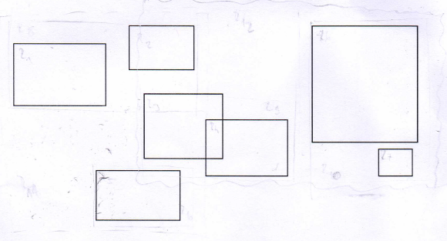

a)
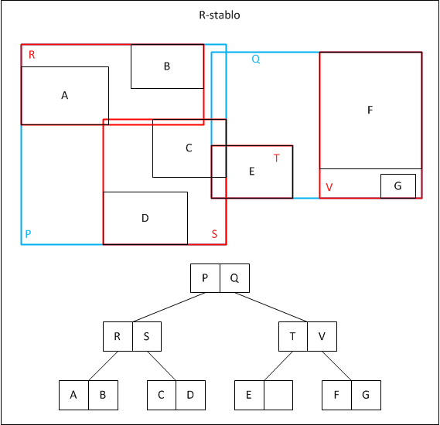

b)
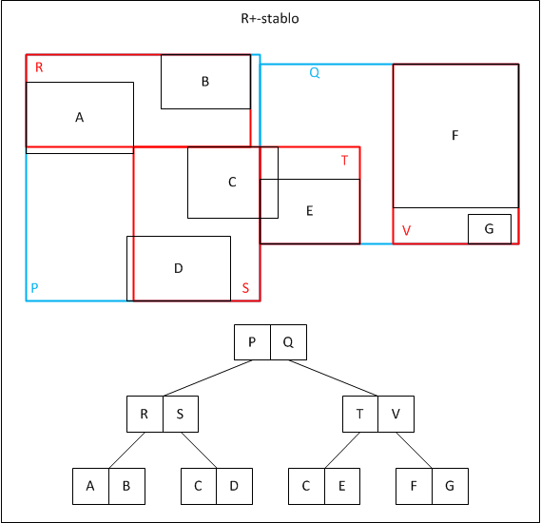

6. (3 boda) Navedite barem 5 različitih temeljnih GML shema te njihovu namjenu.

- GML base
Korijen GML hijerarhije klasa
  - gmlBase.xsd
  - xlinks.xsd
  - basicTypes.xsd
- Feature
Konstrukcije za definiranje GML objektnih klasa (GML features)
  - feature.xsd
- Geometrijske
Pet shema koje definiraju GML geometrijske objekte (ISO/TC211 19107)
  - geometryBasic0d1d.xsd
  - geometryBasic2d.xsd
  - geoemtryPrimitives.xsd
  - geometryAggregates.xsd
  - geometryComplexes.xsd
- Topološke
Konstrukcije za definiranje GML topoloških objekata
  - topology.xsd
- Referentni sustavi
Skupa shema s elementima i tipovima za definiranje prostornih referentnih sustava
  - referenceSystems.xsd
  - coordinateReferenceSystem.xsd
  - coordinateSystems.xsd
  - datums.xsd
  - operations.xsd
  - dataQuality.xsd
- Temporalne
Konstrukcije za definiranje temporalnih objekata, odnosno objekata koji se mijenjaju s vremenom
  - temporal.xsd
  - dynamicFeature.xsd

7. Za objekt (koji se sastoji od dva lika; jedan je poligon s rupom, a drugi je zatvorena razlomljena linija) napisati:
a) (3 boda) GML prezentaciju
b) (3 boda) WKT prezentaciju

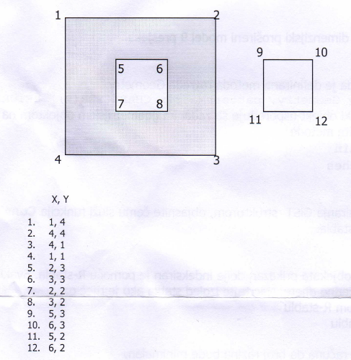

a)
<objekt>
<gml:Polygon>
<gml:exterior>
<gml:LinearRing>
<gml:pos>
1 4 4 4 4 1 1 1 1 4
</gml:pos>
</gml:LinearRing>
</gml:exterior>
<gml:interior>
<gml:LinearRing>
<gml:pos>
2 3 3 3 3 2 2 2 2 3
</gml:pos>
</gml:LinearRing>
</gml:interior>
</gml:Polygon>
<gml:LinearRing>
<gml:pos>
5 3 6 3 6 2 5 2 5 3
</gml:pos>
</gml:LinearRing>
</objekt>

b)
GeometryCollection
(
LINESTRING (5 3, 6 3, 6 2, 5 2, 5 3),
POLYGON((1 4, 4 4, 4 1, 1 1),(2 3, 3 3, 3 2, 2 2))
)

GiST metode
- Consistent - nad predikatom p i korisničkim upitom q vraća false ako p i q ne mogu biti true za dane podatke.
- Union - konsolidira informacije u stablu te nad danim stavkama generira novi predikat koji je true za sve stavke.
- Compress - pretvara podatak u odgovarajući format za fizičku pohranu u stranicu indeksa.
- Decompress - suprotno funkciji compress, pretvara indeksnu reprezentaciju podatka u format kojim baza podataka može rukovati.
- Penalty - vraća vrijednost koja označava “trošak” ubacivanja nove stavke u stablo. Stavke će biti ubacivane po najmanjem trošku.
- Picksplit - Kada dođe do dijeljenja stranice, funkcija odlučuje koje će stavke ostati na staroj stranici, a koje će biti na novoj.
- Same - vraća true ako su dvije stavke identične, a false inače.
- Compare - uspoređuje dvije stavke i izvješćuje koja je prva prema definiranom poretku.

